今日动态 2025.9.16
晨间来园篇：
今日晨间来园，大部分孩子们基本都在8：20之前到班，非常棒哦！个别孩子来园较晚，请及时调整，准时来园。
本周开始，我们的日记记录改为一周两记，分别为周二、周五，请家长及时关注并在那天为孩子们做好解读！

户外活动篇:
今天我们进行了混班户外活动，孩子们在平衡区、综合体能区、滑滑梯和轮胎区分别进行了游戏，户外气温较高，孩子们出汗较多，我们稍早回了教室，孩子们擦汗、点毛巾，进行了体锻后的整理，并及时补充了水分。
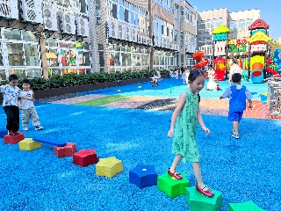 | 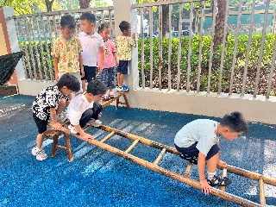 | 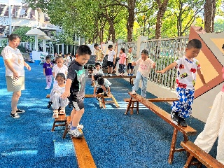 | 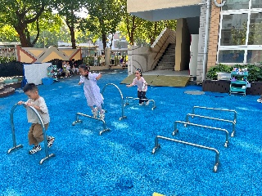
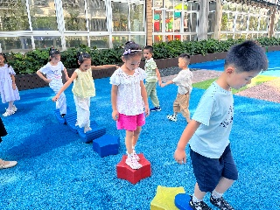 | 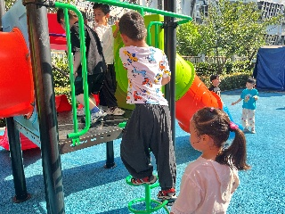 | 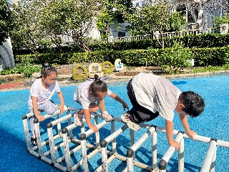 | 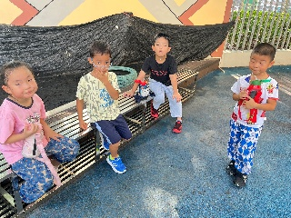

集体活动篇：音乐《小孩不小歌》
《小孩不小歌》是一首琅琅上口的儿童歌曲，歌词简单诙谐贴近幼儿心理和生活，四句歌词言简意赅，旋律欢快，简单明了，二四拍的节奏铿锵有力，充分表达了充满活力的儿童人小心不小的志气和自豪。本次活动重点是唱好2、3、4乐句开头的附点节奏，表现出顽皮与略带挑战意味的自豪感。
蔡铭泽、何安瑾、陆俊阳、卢文汐、蔡铭豪、衣佳欢、王兴诚、衣佳欢、季千予、范子期、肖茗皓、夏我杺、李若伊、张雨歆、邢锦、徐菲梵、程梓轩、陈语垚、董奂廷、粱礼煊、吴颀、黄铭宇、靳一哲小朋友能感受歌曲的诙谐、顽皮旋律，萌发小孩不小的自豪情感，孩子们能理解歌曲内容，能用自然有力的声音正确唱出附点音符。
区域游戏篇：
今天区域游戏活动中孩子们能根据自己的兴趣选择相应游戏区域，孩子们在观察、合作、竞争能游戏品质方面有较大进步！
今天我们请陈语垚小朋友进行区域交流的记录员，宝贝能够用较为清晰的图案记录其他孩子游戏的经验以及分享交流过程中的问题，非常棒哦！
大班孩子的前阅读和前书写能力会通过一日活动中的多个环节进行练习和操作，家长在家可同步指导孩子进行，并给予适当指导和协助！
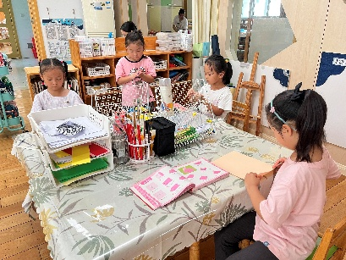 | 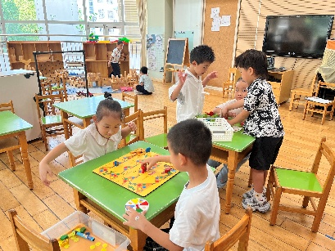 | 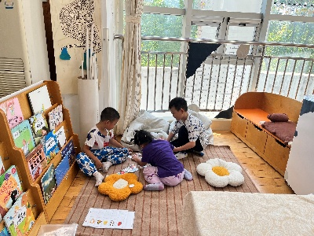
美工区：泥工、折纸 | 益智区：竖版四子棋、交通棋 | 阅读区：绘本阅读
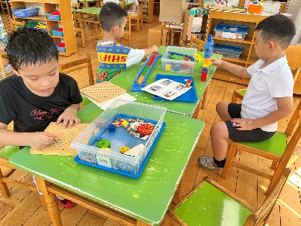 | 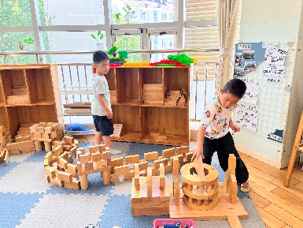 | 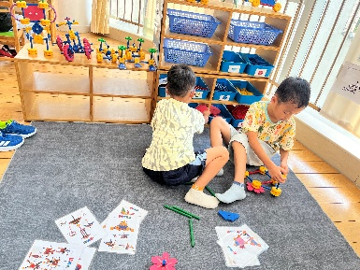
科探区：轨道小球、电路游戏 | 地面建构：宝塔 | 万能工匠：房子
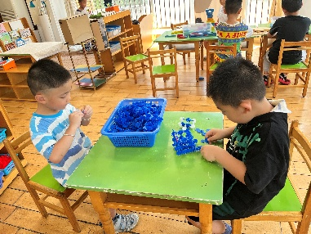 | 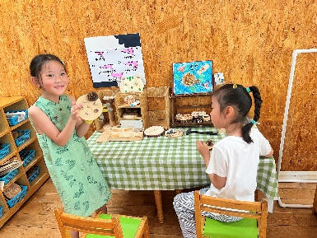 | 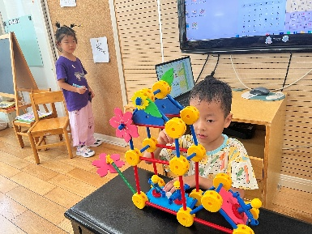
桌面建构：雪花片消防车 | 自然材料区：拼搭 | 交流分享

生活活动篇：
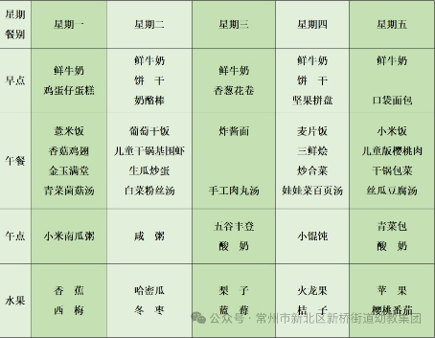
1.点心情况
今天的上午点心是牛奶、饼干和奶酪棒，孩子们能根据自己来园时间调整自己的用早点时间，基本能在户外体锻前完成用餐，并在老师提醒下翻牌记录。
下午点心是咸粥，水果是哈密瓜和冬枣。
2.午餐情况
午餐是葡萄干饭、虾、生瓜炒蛋和白菜粉丝汤，孩子自主盛饭盛菜，我们发现以下问题：（1）孩子们拿勺子的手势存在不顺手情况；（2）盛菜过程中有较明显的挑食行为，需要老师提醒；（3）自主添菜的意识不强。请家长在家同步给予孩子们练习的机会，让孩子们自我服务的意识和习惯习得的更快更好！
中午报菜名环节本学期采取自愿、自主准备原则，请有意向培养孩子语言表达能力以及勇气的家长提前查询每周食谱，与孩子共同准备并提前将准备好的材料发给老师，到时会进行报菜名以及视频记录！
3.午睡情况
今天大部分小朋友能在12：50前入睡，大部分孩子都能入睡，非常棒哦！

家长寄语：
1️.请关注孩子指甲情况，及时修剪保持清洁！
2.请重点关注动态文稿中的标红处，并进行相应准备和协助！
3.动态上的照片，仅作为老师观察时的随拍，并不是所有孩子的照片都会呈现，家长可重点关注孩子的各项能力发展情况。

